ADI RF信号源解决方案

来源:互联网
应用简介
RF信号源用于创建射频频率的测试波形，常见的一些应用包括：测试新的无线电平台是否能工作，或者测试从生产线下线的手机性能是否符合预期。RF信号源既能用来创建正弦波等简单的波形，也能用来创建看起来像是超声或声纳设备回波的复杂调制波形。
系统设计考虑和主要挑战
随着技术的不断创新，RF应用现在的频率要求已达到GHz范围，模拟和数字方法使得调制技术变得越来越复杂。此外，RF通信行业的标准也越来越多。
对于RF信号源设计师，第一项挑战是在单个系统中实现多种RF测试信号。例如，RF信号源可能需要提供多种多样的输出，如FM、 FSK、QAM、WCDMA和LTE信号等。支持这些RF测试信号所需的带宽现在变得越来越宽，很难找到支持这些标准要求的宽带宽、良好线性度和低噪声性能的器件。而且，针对不同的频段，设计师可能需要增加不同的信号路径。
RF信号源设计师的第二项挑战是控制系统的噪底。使用的数字信号处理和RF信号处理越多，则系统的辐射噪声越高。额外的信号路径也会由于串扰而增加噪声，因此更难获得干净的输出。
RF信号源设计师的第三项挑战是系统能力和灵活性不断提高。信号源还需要支持外部时钟输入和调制输入，以便满足最终使用者的测试目的，如同步等。系统还需要与USB、GPIB、以太网和RS-232等接口兼容。
ADI公司解决方案
ADI解决方案的价值主张：
1,一站式供货商，提供从数字到RF器件的最齐全产品组合，如锁相环(PLL)、混频器、功率检波器、ADC、DAC、放大器和数字信号处理器等。
2,丰富的RF设计资源，包括易于使用的模拟工具(ADIsimPLL、 ADIsimRF、ADIsimSRD、ADIsimCLK)、ADI中文技术论坛中的RF小区、完全填充的评估板等。
3,ADI产品的兼容性支持在多个平台之间移植设计，例如，引脚兼容的高速ADC提供多种不同的采样速率和分辨率。
4,片内集成可以优化信号链性能，缩小电路板空间，降低BOM成本和功耗；例如，电源管理单元(PMU)集成线性调节器、开关调节器和电源监控功能。
5,Circuits from the Lab实验室电路是经过测试的参考电路，有助于加速设计，同时简化系统集成，帮助并解决当今模拟、混合信号和RF设计挑战。基于网络的设计工具可以优化定制设计的性能。
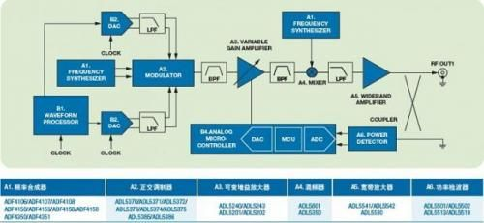
RF信号源一般可以分为五个子系统，如下所示：
A. RF信号链产生经调制的RF输出：ADI公司的RF设计注重高性能和低功耗解决方案。差分结构可以将噪声降至最低。低功耗与高线性度的结合则可实现最佳解决方案。

